電通二乙微處理器實驗 實驗結報

實驗名稱 | 類比輸入
組別 |  | 組員 | 陳柏融

- 實驗目的
量測0/0.5/1/1.5/2/2.5V支電壓值,可變電阻,光敏電阻
- 實驗步驟
第一題
Arduino傳送訊息(“Hello,World”)給PC
PC經由Serial Monitor接收(用Arduino IDE看)
PC傳送指令(1:LED亮,0:LED滅)給Arduino
第二題
A0接輸入電壓(<=2.5V)
調整輸入電壓(0/0.5/1/1.5/2/2.5V)經由串列通訊傳回PC
第三題
A0接至可變電阻
量出可變電阻最大阻值
輸入電壓設定為2.5V
第四題
第三題之可變電阻改成一光敏電阻與一任意電阻組串連(我用1k歐姆)
接腳換成A2
- 程式碼
第一題
int R;
void setup() {
Serial.begin(9600);
pinMode(7,OUTPUT);
Serial.print("Hollow,World");

}

void loop() {

while(Serial.available() )
{
R = Serial.read();
if(R == '0')
{
digitalWrite(7,LOW);
Serial.println("LED,OFF");
}
else if(R== '1')
{
digitalWrite(7,HIGH);
Serial.println("LED,ON");
}
}
delay(1000);
}
第二題
int i;
float v;
int Analogin=0;
void setup() {
Serial.begin(9600);
}

void loop() {

for(i=0;i<=5;i++)
{
Analogin=0.7*Analogin+0.3*analogRead(A0);
}
v=Analogin*2.5/4095;
Serial.print("v= ");
Serial.println(v);
delay(500);
}
第三題
int i;
double R1;
double SensorVoltage;
double SensorValue=0;
int Analongin=0;
int Analogin=0;
void setup(){
Serial.begin(9600);
pinMode(A0,INPUT);
}

void loop(){
for(i=0;i<=5;i++)
{
SensorValue=0.7*SensorValue+0.3* analogRead(A0);
SensorVoltage= SensorValue*2.5/4095;

}
R1=SensorVoltage*1070100/2.5; //966000
Serial.print("R1= ");
Serial.print(R1);
Serial.print("SensorValue= ");
Serial.print(SensorValue);
Serial.print("SensorVoltage ");
Serial.println(SensorVoltage);
delay(500);
}
第四題
int i;
double R1;
double SensorVoltage;
double SensorValue = 0;
int Analongin = 0;
int Analogin = 0;
double ResisterValue = 20000;
void setup() {
Serial.begin(9600);
pinMode(16, INPUT);
}

void loop() {
for (i = 0; i <= 5; i++)
{
SensorValue = 0.7 * SensorValue + 0.3 * analogRead(16);
}
SensorVoltage = SensorValue * 2.5 / 4095;

R1 = SensorVoltage * ResisterValue / 2.5; //966000
Serial.print("R1= ");
Serial.print(R1);
Serial.print("SensorValue= ");
Serial.print(SensorValue);
Serial.print("SensorVoltage ");
Serial.println(SensorVoltage);
delay(500);
}
- 實驗結果及分析
第一題
Pc輸入 | SerialMonitor輸出 | LED狀態
0 | 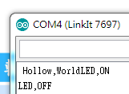 | 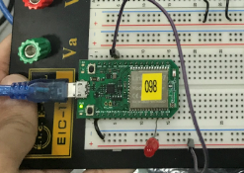
1 | 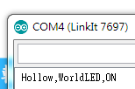 | 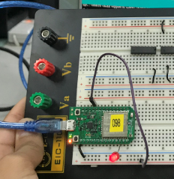
第二題
實際電壓(V) | AnalogRead讀值 | 推測電壓(V)
0 | 0 | 0
0.5 | 830 | 0.5067
1 | 1642 | 1.0024
1.5 | 2462 | 1.503
2 | 3294 | 2.0109
2.5 | 4095 | 2.5
第三題
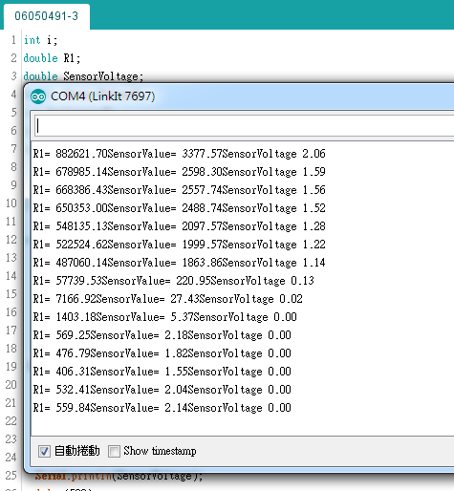
第四題
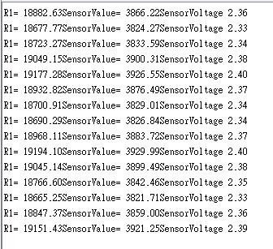
- 心得討論
這次幾乎都不會,要問同學怎麼做,拖很久才做完,覺得完蛋了!
- 修正電路圖
- 修正程式碼

